[](http://images.yandex.ru/yandsearch?p=1&text=%D0%B3%D0%B5%D1%80%D0%B1%20%D0%A0%D0%BE%D1%81%D1%81%D0%B8%D0%B8%20%D0%BA%D0%B0%D1%80%D1%82%D0%B8%D0%BD%D0%BA%D0%B8&fp=1&img_url=http://flag.kremlin.ru/i/gerb-big.png&pos=34&uinfo=ww-1655-wh-857-fw-1430-fh-598-pd-1.149999976158142&rpt=simage)

**МУНИЦИПАЛЬНОЕ БЮДЖЕТНОЕ ОБЩЕОБРАЗОВАТЕЛЬНОЕ УЧРЕЖДЕНИЕ**

**ВЕРХНЕ-КАЗАНИЩЕНСКАЯ СРЕДНЯЯ ОБЩЕОБРАЗОВАТЕЛЬНАЯ ШКОЛА №1**

**368206, Россия, Республика Дагестан, с. Верхнее-Казанище, Буйнакский район**

[**http://www.vkazanishe1.dagschool.com**](http://www.vkazanishe1.dagschool.com)**, e-mail:** [**v-kazanische_school@mail.ru**](mailto:v-kazanische_school@mail.ru)

Для реализации целевой программы Ответственность родителей за обучение и воспитаниедетей» в1 квартале в школе проведен родительский всеобуч с приглашением представителей МВД. На собрание был приглашен уполномоченный полиции Ибрагимов Ш .Цель: содействовать формированию у родителей представлений об истинном родительском авторитете и актуализации потребности его проявления в отношениях с детьми.

**Ответственность родителей за воспитание детей. Правовые аспекты, связанные ответственностью**

**родителей за воспитание детей"** Беседа с родителями. Семья - естественная среда обитания ребенка. Именно здесь закладываются предпосылки развития физически и духовно здорового человека. К тому же семья для ребенка - это и своего рода убежище, обеспечивающее его выживание. Вот почему одним из основных прав ребенка является его право жить и воспитываться в семье. Поэтому важнейшим вопросом в развитии личности ребенка является роль родителей в его воспитании.

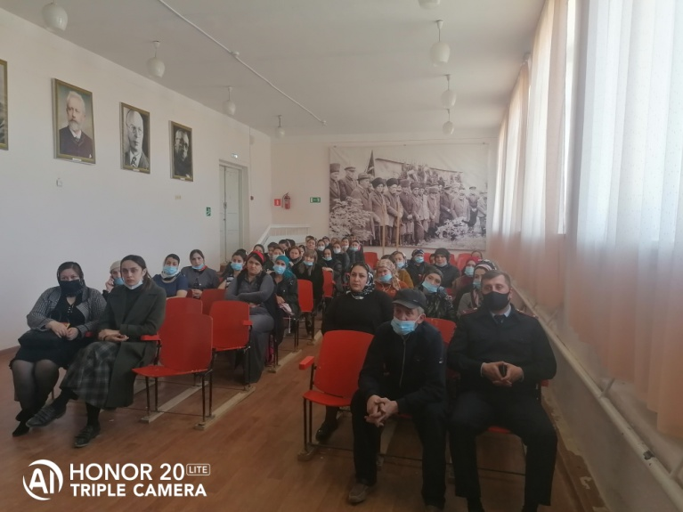

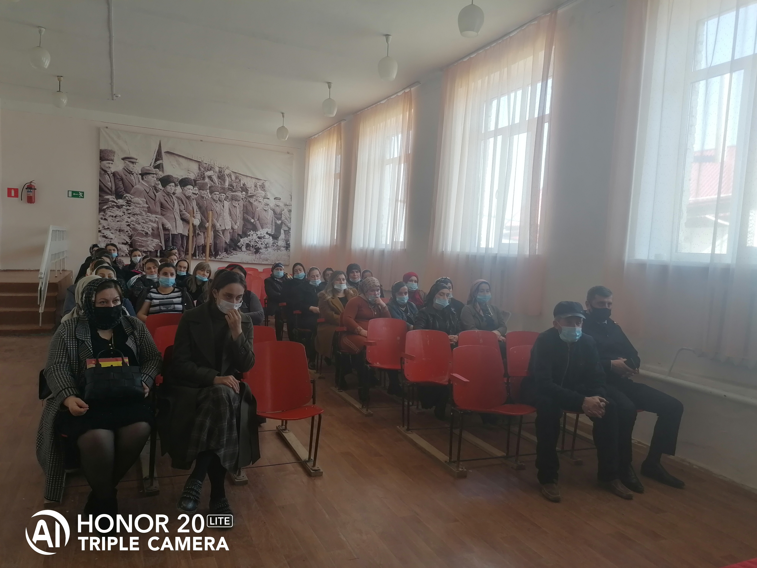

Зам дир по Вр Залибекова Н.А.